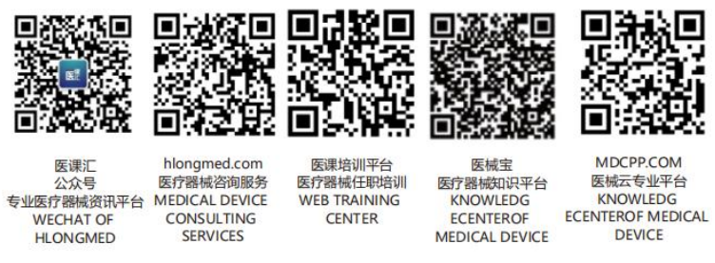五、产品说明书和标签样稿
（一）章节目录
应当包括本章的所有标题和小标题，注明目录中各内容的页码。
（二）产品说明书
应当提交产品说明书，内容应当符合《医疗器械说明书和标签管理规定》和相关法规、规章、规范性文件、强制性标准的要求。
（三）标签样稿
应当提交最小销售单元标签样稿，内容应当符合《医疗器械说明书和标签管理规定》和相关法规、规章、规范性文件、强制性标准的要求。
（四）其他资料
如适用，提交对产品信息进行补充说明的其他文件。

